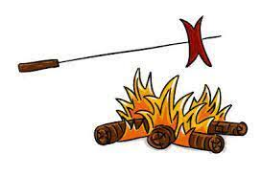 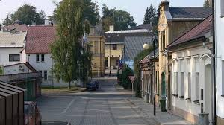

**Program aktivit na 21. týden**

Pondělí 20.5. 2024 svátek má Zbyšek, Zbyška

Výlet - opékání buřtů

Úterý 21.5. 2024 svátek má Monika, Mona

Dopolední aktivity

Individuální aktivity

Odpolední aktivity

Procházky Novou Pakou

Středa 22.5. 2024 svátek má Emil, Rita

Dopolední aktivity

Pedikúra

Odpolední aktivity

Pedikúra

Čtvrtek 23.5.2024 svátek má Vladimír, Vladimíra

Školení personálu

Pátek 24.5. 2024 svátek má Jana, Vanesa

Dopolední aktivity

Pedikúra

Odpolední aktivity

Pedikúra